|  |
| --- |
| УТВЕРЖДАЮ: |
| Директор |
| МБОУ ДО СШ №3 по шахматам |
| ______________ Н.А.Рассадина |
|  |
| «_28_» февраля 2023 год |
|  |

|  |
| --- |
| Рассмотрена на заседании педагогического совета: |
| МБОУ ДО СШ №3 по шахматам |
|  |
| от 10.01.2023 № 1 |
|  |

**Муниципальное бюджетное образовательное учреждение**

**дополнительного образования**

**«Спортивная школа №3 по шахматам»**

**Дополнительная общеразвивающая программа «шахматы»**

Срок реализациипрограммы: 1 год

# СОДЕРЖАНИЕ

1. **Пояснительная записка**………………………………….………………....3

1.1. Цели……………………………………………………….…………………3

1.2. Задачи………………………………………………….………………….....4

1.3. Результаты освоения программы………………………………………….4

1.4. Контингент обучающихся………………………………..………………...5

1. **Учебный план**……………………………………………………………….6

1. **Календарный учебный график**…………………………………………...7

1. **Рабочие программы изучаемых разделов**…………….………………..10

1. **Оценочные материалы**…………………………………………………...14

1. **Организационно-педагогические и материально-технические**

**условия реализации программы**…………………………………………...20

1. **Методические материалы**………………………………………………..21

# 1. ПОЯСНИТЕЛЬНАЯ ЗАПИСКА

Шахматы – это не просто вид спорта. Шахматы – это увлекательный досуг, тонкий расчет, замечательная тренировка памяти и умения просчитать игру на несколько ходов вперед, мастерство предвидеть ходы соперника. Шахматы – это и железная выдержка, упорство, умение владеть собой и своими нервами. Шахматы отлично развивают память и логическое мышление, а также воспитывают трудолюбие и волю к победе. Каждый шахматист при соответствующей подготовке может приобрести спортивные качества, которые позволяют ему добиться высших для его индивидуальных возможностей достижений. Шахматы объединяют людей. Не зря ведь девизом Международной шахматной федерации стал лозунг: «Мы все – одна семья».

Шахматы являются одним из самых популярных видов спорта во всем мире. Спортивную деятельность шахматиста обычно ассоциируют с умственной работой, имеющей яркую эмоциональную окраску. Исход состязаний, в которых в решающей мере определяется не двигательной активностью спортсмена, а абстрактно-логическим обыгрыванием соперника. Эта особенность шахмат, несомненно, оказывает определенное влияние и на систему подготовки, в которой в отличие от других видов спорта центральное место занимает профессиональная шахматная подготовка, а физическая подготовка решает лишь задачи общего характера, например, развитие общей выносливости. Процесс шахматной тренировки состоит из общей и специальной подготовки, которые взаимосвязаны друг с другом. Общая подготовка направлена, прежде всего, на всестороннее шахматное образование и развитие необходимых качеств шахматиста. Специальная подготовка шахматиста осуществляется в непосредственной связи с овладением и совершенствованием мастерства на базе уже приобретенных навыков и умений общей подготовки.

Дополнительная общеобразовательная программа – дополнительная общеразвивающая программа «Шахматы» (далее «Программа») разработана на основе Федерального закона от 29.12.2012 №273-ФЗ (ред. от 11.06.2022) «Об образовании в Российской Федерации», приказа Минпросвещения РФ от 09.11.2018 №196 «Об утверждении Порядка организации и осуществления образовательной деятельности по дополнительным общеобразовательным программам» (ред. от 30.09.2020).

* 1. **Цели Программы:**

- содействие всестороннему, гармоничному развитию личности посредством занятий шахматами;

- способствование самосовершенствованию, познанию, логики и творчеству, развитию физических, интеллектуальных и нравственных способностей, успехов сообразно способностям;

- формирование личности и воспитание характера;

- привлечение широких масс для занятий спортом,

* удовлетворение индивидуальных потребностей обучающихся в интеллектуальном, нравственном развитии, в занятиях физической культурой и спортом;

- формирование культуры здорового образа жизни, укрепление здоровья;

* выявление и поддержка детей, проявивших выдающиеся способности в шахматах для дальнейшего направления обучения в области спортивной подготовки.

* 1. **Задачи Программы:**

- привлечение максимально возможного числа детей и подростков к систематическим занятиям спортом, направленным на развитие их личности, утверждение здорового образа жизни;

- формирование у ребенка устойчивого интереса к шахматам;

- обучение основным приемам и методам на всех стадиях шахматной игры;

- отработка помимо специальных шахматных навыков, психологическую устойчивость, развить волевые качества, целеустремленность, настойчивость в преодолении недостатков и трудолюбие.

-повышение общей культуры обучающихся.

* 1. **Результат освоения Программы** предполагает:

- освоение основ техники по виду спорта шахматы, приобретение обучающимися знаний, умений и навыков;

- умение решать шахматные комбинации и задачи, умение объяснить употребляемые шахматные термины, умение пользоваться шахматной литературой;

- формирование устойчивого интереса к занятиям спортом;

- укрепление здоровья спортсменов;

- организация досуга и формирование потребности в поддержании здорового образа жизни.

Практическое значение Программы определяется реализацией идей развивающего обучения в процессе обучения детей шахматам, формирования у них теоретического мышления на основе организации рефлексивной деятельности при спортивном совершенствовании начинающих шахматистов. Программа позволяет вести работу по целенаправленному развитию творческих способностей личности, что обеспечит качественно новый уровень подготовки шахматистов.

Обучающиеся получат следующие знания:

* истории развития этого вида спорта;
* о месте и роли физической культуры и спорта в современном обществе;
* об основах тренировочного процесса;
* об основах законодательства в сфере физической культуры и спорта (правила шахмат, нормы и условия их выполнения для присвоения спортивных разрядов и званий по виду спорта);
* гигиенические знания, умения и навыки;
* о режиме дня, здоровом образе жизни;
* требованиях техники безопасности при занятиях избранным видом спорта.

Оценка качества обучения по Программе включает в себя текущий контроль успеваемости со стороны тренера-преподавателя, промежуточную аттестацию обучающихся.

Освоение обучающимися Программы завершается промежуточной аттестацией обучающихся, проводимой Учреждением. К промежуточной аттестации допускаются обучающиеся, освоившие Программу в полном объеме.

По окончании обучения по Программе обучающемуся выдается справка об освоении программы.

Обучение по Программе «Шахматы» ведется на русском языке.

**1.4. Контингент обучающихся**

На обучение зачисляются обучающиеся в возрасте 6-16 лет, желающие заниматься шахматами, по письменному заявлению родителей (законных представителей), представившие письменное разрешение врача на занятия выбранным видом спорта.

Срок освоения дополнительной общеобразовательной программы- общеразвивающей программы «Шахматы» - 1 год.

# 2. УЧЕБНЫЙ ПЛАН

Дополнительная общеобразовательная программа - общеразвивающая программа «Шахматы» включает в себя учебный план сроком освоения 1 год, который является её неотъемлемой частью.

Учебный план Программы в области физической культуры и спорта по виду спорта «Шахматы» определяет содержание и организацию образовательного процесса в Учреждении по Программе «Шахматы» и разработан с учетом преемственности материалов, индивидуального развития физических способностей и спортивных качеств обучающихся определенного возраста.

Программа состоит из 3-х разделов: «Теоретическая подготовка», «Практическая подготовка», «Развитие комбинационного зрения».

Весь учебный материал программы распределен в соответствии с принципом последовательного и постепенного расширения теоретических знаний, практических умений и навыков, творческого подхода, в форме игры.

**Формами проведения промежуточной аттестации** обучающихся являются:

Раздел «Теоретическая подготовка» - устный опрос,

Раздел «Практическая подготовка» - решение задач, участие в турнирах, Раздел «Развитие комбинационного зрения» - решение задач, этюдов.

Распределение учебных часов по разделам подготовки

|  |  |  |  |
| --- | --- | --- | --- |
| № | Наименование разделов | Формы промежуточной  аттестации | Кол-во часов |
| 1. | Теоретическая подготовка | Устный опрос | 128 |
| 2. | Практическая подготовка | Решение задач, участие в турнирах | 106 |
| 3. | Развитие комбинационного зрения | Решение задач, этюдов | 30 |
|  | Итого часов: |  | 264 |

# 3. КАЛЕНДАРНЫЙ УЧЕБНЫЙ ГРАФИК

В целях реализации Программы Учреждение ежегодно разрабатывает и утверждает годовой календарный учебный график из расчета 44 недели, предусматривающий теоретические занятия, практические занятия, занятия по развитию комбинационного зрения, а также промежуточную аттестацию обучающихся.

Под расписанием тренировочных занятий (тренировок) понимается еженедельный график проведения занятий по группам. Расписание тренировочных занятий (тренировок) утверждается приказом руководителя после согласования с тренерско-преподавательским составом в целях установления более благоприятного режима тренировок, отдыха обучающихся, с учетом их обучения в образовательных организациях.

При составлении расписания тренировочных занятий (тренировок) продолжительность одного тренировочного занятия рекомендуется рассчитывать в академических часах - до 2 часов.

Годовой календарный учебный график на текущий учебный год

Учреждение организует работу с обучающимися в течение всего календарного времени, рассчитанного на 44 недели учебно-тренировочных занятий непосредственно в условиях спортивной школы. Утверждение количества групп, списков групп обучающихся и годового расчета учебных часов производится ежегодно до 15 сентября.

Учебный год в Учреждении начинается с 1 сентября. Если этот день приходится на выходной день, в этом случае учебный год начинается в первый, следующий за ним рабочий день. Окончание учебного года — 17 июля.

|  |  |
| --- | --- |
| **Начало учебного года** | 01 сентября |
| **Окончание учебного года** | 17 июля |
| **Продолжительность учебного года** | 44 недели (6 часов в неделю, 264 часа в год) |
| **Продолжительность учебной недели** | Шестидневная рабочая неделя |
| **Режим занятий** | По утвержденному расписанию |
| **Продолжительность занятий** | 45 минут, перемена 10 минут. |
| **Сменность занятий** | 2 смены |
| **Перерыв между сменами** | 13.00–14.00 |
| **Начало занятий** | 9:30 |
| **Окончание занятий** | 20:00 |
| **Сроки и продолжительность каникул** | Осенние каникулы (1-8 ноября), зимние (27 декабря - 8 января), весенние (25 - 31 марта), дополнительные для 1-х классов (13-19 февраля), летние (18 июля – 31 августа). |
|  | Во время каникул проводятся учебно-тренировочные сборы, турниры в группах, допускается самостоятельная работа обучающихся, практика в онлайн-формате. |

**Учебный план распределения учебных часов (44 недели)**

|  |  |  |  |  |  |  |  |  |  |  |  |  |  |
| --- | --- | --- | --- | --- | --- | --- | --- | --- | --- | --- | --- | --- | --- |
| **Раздел/ Месяц** | Сентяб рь | Октя брь | Нояб рь | Декаб рь | Янва рь | Февр аль | Март | Апре ль | Май | Ию нь | Июль | 18 июля -31 августа | Итого |
| **1. Теоретическая подготовка** | **15** | **14** | **15** | **12** | **13** | **13** | **15** | **13** | **16** | **2** |  | канику лы | **128** |
| Физическая культура и спорт в России | 1 |  |  |  |  |  |  |  |  |  |  | 1 |
| Шахматная азбука. Первоначальные сведения о шахматах. | 3 |  |  |  |  |  |  |  |  |  |  | 3 |
| Исторический обзор развития и распространения шахмат. | 1 |  | 1 |  | 1 |  | 1 |  |  | 2 |  | 6 |
| Шахматный кодекс. Правила поведения на соревнованиях. |  |  |  |  |  |  | 2 |  |  |  |  | 2 |
| Дебют. | 5 | 6 | 2 | 4 | 2 | 5 | 3 | 3 | 5 |  |  | 35 |
| Миттельшпиль. | 3 | 4 | 6 | 2 | 5 | 3 | 6 | 5 | 4 |  |  | 38 |
| Эндшпиль. | 2 | 4 | 5 | 4 | 5 | 3 | 3 | 2 | 5 |  |  | 33 |
| Основы методики тренировки шахматиста. |  |  | 1 |  |  |  |  | 1 |  |  |  | 2 |
| Шахматная литература. Онлайн-ресурсы для шахмат. |  |  |  |  |  | 1 |  | 1 |  |  |  | 2 |
| Спортивный режим и физическая подготовка. |  |  |  |  |  | 1 |  | 1 |  |  |  | 2 |
| Промежуточная аттестация |  |  |  | 2 |  |  |  |  | 2 |  |  | 4 |
| **2. Практическая подготовка** | **10** | **11** | **10** | **10** | **10** | **10** | **10** | **6** | **6** | **17** | **6** | **106** |
| Игровая практика, тренировочные партии, анализ партий и типовых позиций. | 5 | 4 | 3 | 2 | 4 | 2 | 3 | 3 | 2 | 7 | 4 | 39 |
| Решения задач и комбинаций, сеансы одновременной игры. | 1 | 2 | 2 | 2 | 1 | 2 | 2 | 3 |  |  |  | 15 |
| Семинары, рефераты |  | 2 |  | 2 | 2 | 3 | 2 |  | 2 | 2 |  | 15 |
| Участие в соревнованиях. Разбор партий | 4 | 3 | 5 | 2 | 3 | 3 | 3 |  | 2 | 6 | 2 | 33 |
| Промежуточная аттестация |  |  |  | 2 |  |  |  |  |  | 2 |  | 4 |
| **3. Развитие комбинационного зрения** | **1** | **1** | **3** | **3** | **2** | **1** | **2** | 4 | **4** | **4** | **5** | **30** |
| Решение задач, этюдов. Основы шахматной композиции. | 1 | 1 | 3 | 2 | 2 | 1 | 1 | 4 | 4 | 4 | 3 | 26 |
| Промежуточная аттестация |  |  |  | 1 |  |  | 1 |  |  |  | 2 | 4 |
| **ВСЕГО ЧАСОВ:** | **26** | **26** | **28** | **25** | **25** | **24** | **27** | **23** | **26** | **23** | **11** | **264** |

## 4. РАБОЧИЕ ПРОГРАММЫ ИЗУЧАЕМЫХ РАЗДЕЛОВ

Рабочая программа подразделяется на несколько разделов: теоретическая подготовка, практическая подготовка, развитие комбинационного зрения.

**СОДЕРЖАНИЕ ПРОГРАММЫ**

Основной формой учебного процесса является занятие.

Теоретическая информация сочетается с практической работой обучающихся, материал подается наглядно, от простого к сложному.

Теоретическая подготовка включает в себя изучение дебютов, схем развития фигур, а также теорию окончаний партий.

В связи с тем, что у младших школьников доминируют наглядно-действенное и наглядно-образное мышление, то в обучении используется наглядность, показ, рассказ, объяснение педагога. На занятиях используется система терминов, понятий, их связей и обобщений. Эта система способствует выработке системного мышления воспитанника, которая может стать основой для создания индивидуальной схемы мышления шахматиста. Методы и приёмы обучения постоянно меняются, но основным приемом остаётся игра, приобретение навыков участия в соревнованиях.

Развитию долговременной и оперативной памяти поможет изучение правил шахматной игры (шахматная доска, наименование фигур, ходы фигур, шах и мат), виды ничьей, нотация, знание точных позиций эндшпиля.

На первом году обучения происходит ознакомление с основными тактическими идеями и приёмами, овладение элементами теории дебютов, овладение техникой реализации материала в эндшпиле, приобретение навыков участия в соревнованиях.

Развитию творческого воображения помогут решения специальных упражнений или в практических партиях нахождение идеи, плана, который до этого был неизвестен ученику, или вообще не применялся в позициях подобного типа.

Отработка изученных приемов на практике во время занятий. Работа в парах, работа с тренером-преподавателем. Каждое занятий включает в себя практическую часть, но также выделены отдельные часы для отработки элементов и приемов.

**4.1. Рабочая программа раздела «Теоретическая подготовка»**

Обучающимся преподносятся теоретические основы по изучению шахматной игры. Теоретическая подготовка имеет немаловажное значение в подготовке обучающихся. Теоретическая подготовка проводится в форме бесед, лекций и непосредственно в тренировке в игровой форме.

|  |  |  |
| --- | --- | --- |
| № | Наименование темы | Кол-во часов |
| **1.** | **Физическая культура и спорт в России** | **1** |
| **2.** | **Шахматная азбука. Первоначальные сведения о шахматах.** | **3** |
| 2.1. | Доска, фигуры. Правила шахматной игры. | 1 |
| 2.2. | Ходы фигур. Рокировка | 1 |
| 2.3. | Шах, мат, пат. Шахматная нотация. | 1 |
| **3.** | **Исторический обзор развития и распространения шахмат.** | **6** |
| 3.1. | Происхождение шахмат. | 1 |
| 3.2. | Легенды о шахматах. | 1 |
| 3.3. | Распространение шахмат в Европу и Россию | 1 |
| 3.4. | Чемпионы мира по шахматам | 1 |
| 3.5. | Шахматные книги. | 2 |
| **4 .** | **Шахматный кодекс. Правила поведения на соревнованиях** | **2** |
| **5.** | **Дебют** | **35** |
| 5.1. | Как начинать партию. Основные принципы дебюта. | 2 |
| 5.2. | Классификация дебютов. | 11 |
| 5.3. | Борьба за центр. Захват центра пешками | 10 |
| 5.4. | Безопасность короля. | 10 |
| 5.5. | Развитие фигур. | 2 |
| **6.** | **Миттельшпиль** | **38** |
| 6.1. | Что делать после дебюта. Понятие о тактике. | 1 |
| 6.2. | Понятие о комбинации. | 1 |
| 6.3. | Основные тактические приемы: |  |
| 6.3.1. | Двойной удар. | 5 |
| 6.3.2. | Связка. | 5 |
| 6.3.3. | Открытое нападение | 5 |
| 6.3.4. | Двойной шах. | 5 |
| 6.3.5. | Открытый шах. | 5 |
| 6.3.6. | Отвлечение. | 6 |
| 6.3.7. | Завлечение. | 5 |
| **7.** | **Эндшпиль** | **33** |
| 7.1. | Как играть в эндшпиле. Матование одинокого короля: |  |
| 7.1.1. | Мат ферзем. | 3 |
| 7.1.2. | Мат слоном и конем. | 3 |
| 7.1.3. | Мат ладьей. | 5 |
| 7.1.4. | Мат двумя ладьями. | 4 |
| 7.1.5. | Мат двумя слонами. | 3 |
| 7.2. | Правило квадрата. | 3 |
| 7.3. | Роль короля в эндшпиле. | 1 |
| 7.4. | Реализация материального преимущества. | 5 |
| 7.5. | Король и пешка против короля. Оппозиция. | 2 |
| 7.6. | Пат | 2 |
| 7.7. | Цугцванг. | 1 |
| 7.8. | Ладья против пешки. Ферзь против пешки. | 1 |
| **8.** | **Основы методики тренировки шахматиста** | **2** |
| **9.** | **Шахматная литература. Онлайн-ресурсы для шахмат** | **2** |
| **10.** | **Спортивный режим и физическая подготовка** | **2** |
| **11.** | **Промежуточная аттестация** | **4** |
|  | **Итого:** | **128** |

**4.2. Рабочая программа раздела «Практическая подготовка»**

Неотъемлемой частью учебного процесса является отработка изученного теоретического материала на практике, участие обучающихся в соревновании. В школе проводятся турниры для учащихся всех уровней. В связи с этим продолжительность занятия в игровой день может быть увеличена до 3-х академических часов.

|  |  |  |
| --- | --- | --- |
| № | Наименование темы | Кол-во часов |
| 1 | Игровая практика, тренировочные партии, анализ партий и типовых позиций. | 39 |
| 2 | Решения задач и комбинаций, сеансы одновременной игры. | 15 |
| 3 | Семинары, рефераты. | 15 |
| 4 | Участие в соревнованиях. Разбор партий | 33 |
| 5 | Промежуточная аттестация | 4 |
|  | Итого: | 106 |

**Особенности образовательного процесса**

Учебный материал программы распределяется в соответствии с принципом последовательного и постепенного расширения теоретических знаний, практических умений и навыков. Представленные в программе темы создают целостную систему подготовки.

При отборе теоретического материала и установлении его последовательности соблюдаются следующий принципы:

- структурирование учебного материала с учётом объективно существующих связей между его темами;

- актуальность, практическая значимость учебного материала для обучающегося.

**4.3. Рабочая программа раздела «Развитие комбинационного зрения»**

Развитию комбинационного зрения помогут решения специальных упражнений или в практических партиях нахождение идеи, плана, который до этого был неизвестен ученику, или вообще не применялся в позициях подобного типа.

Развитию умения производить важнейшие логические операции (анализ и синтез, сравнение, обобщение) помогут изучение таких тем, как методы борьбы за открытую линию, позиционная ничья (крепость), изучение эндшпилей всех видов, оценка позиции и план в миттельшпиле.

|  |  |  |
| --- | --- | --- |
| № | Наименование темы | Кол-во часов |
| 1. | Развитие комбинационного зрения | 26 |
| 1.1. | Основы шахматной композиции. | 5 |
| 1.2. | Решение задач. | 10 |
| 1.3. | Решение этюдов. | 10 |
| 1.4. | Нестандартные идеи в шахматах. | 1 |
| 2. | Промежуточная аттестация | 4 |
|  | **Итого:** | **30** |

**5. ОЦЕНОЧНЫЕ МАТЕРИАЛЫ**

В процессе освоения каждой темы тренер-преподаватель осуществляет текущий контроль и проводит контрольные упражнения с целью проверки освоения учащимися образовательной программы. В процессе обучения проводится **промежуточная аттестация**, и по окончанию освоения образовательной программы проводится промежуточные аттестация. Теоретическая подготовка сдается в форме устного опроса.

**5.1. Промежуточная аттестация**

Целью проведения промежуточной аттестации является оценка уровня освоения обучающимися дополнительной образовательной программы по виду спорта «шахматы» и соответствие этого уровня требованиям подготовки обучающихся, определенными в программе.

Задачами проведения промежуточной аттестации являются:

-выявление уровня подготовки обучающихся по теории шахмат.

-внесение необходимых изменений в содержание и методику образовательной деятельности.

**5.2. Организация процесса аттестации**

Промежуточная аттестация обучающихся проводится после прохождения каждого раздела. Сроки проведения промежуточной аттестации устанавливаются в соответствии с учебным календарным планом и графиком проведения аттестации.

Тренеры-преподаватели за месяц до аттестации должны быть осведомлены о графике проведения промежуточной аттестации, перечень контрольных нормативов и тестов доведен до сведения обучающихся.

Для проведения аттестации обучающихся создается аттестационная комиссия (не менее пяти человек).

Результаты проведения аттестации заносятся в протокол и заверяются членами аттестационной комиссии.

**5.3 Формы проведения аттестации**

Формами проведения промежуточной аттестации обучающихся являются:

Раздел «Теоретическая подготовка» - устный опрос,

Раздел «Практическая подготовка» - решение задач, участие в турнирах.

Раздел «Развитие комбинационного зрения» - решение задач, этюдов.

**5.4 Текущий контроль**

Текущий контроль успеваемости осуществляется тренер-преподаватель самостоятельно во время проведения занятий.

**5.5 Система и критерии оценок при проведении аттестации**

Система и критерии оценок при проведении аттестации должны быть едиными для всех обучающихся.

Выполнение контрольного норматива определяется следующими оценками: положительное – «сдал»; отрицательное - «не сдал».

Итоговый результат прохождения промежуточной аттестации определяется в сводном протоколе «зачет» - «не зачет».

Для успешного прохождения аттестации обучающемуся необходимо набрать не менее 50% положительных оценок («сдал») и получить общий «зачет» по всем контрольно-переводным нормативам.

**5.6. Итоги проведения промежуточной аттестации**

Обучающиеся, показавшие неудовлетворительные результаты промежуточной аттестации или не прошедшие промежуточную аттестацию, при отсутствии уважительных причин признаются имеющими академическую задолженностью.

Обучающиеся обязаны ликвидировать академическую задолженность.

Обучающиеся, имеющие академическую задолженность, вправе пройти повторно промежуточную аттестацию в сроки, определяемые тренер-преподавательским советом.

Итоги проведения аттестации тренеры-преподаватели обязаны довести до сведения обучающихся и их родителей (законных представителей).

Обучающимся, успешно прошедшим аттестацию, выдается справка об окончании курса обучения по дополнительной общеобразовательной общеразвивающей программе. Форма справки утверждается директором учреждения.

**Формы проведения промежуточной аттестации обучающихся:**

Раздел «Теоретическая подготовка» - устный опрос.

Вопросы:

1. В какой стране появились шахматы?
2. Каким образом шахматы появились на Руси?
3. Что такое дебют? Какие дебюты Вы знаете?
4. Что такое миттельшпиль? Какие планы игры Вы знаете?
5. Что такое эндшпиль? Какие эндшпили Вы знаете?
6. Какие виды соревнований есть в шахматах?
7. Расскажите о спортивном режиме шахматиста?
8. Назовите чемпионов мира по шахматам.
9. Что такое шахматные дисциплины – шахматы, быстрые шахматы, блиц?

Чем они отличаются?

1. Для чего нужны занятия шахматами?

|  |  |  |
| --- | --- | --- |
| № | Кол-во правильных ответов на теоретические вопросы | Результат |
| 1 | 5-10 ответов из 10 | Сдал |
| 2 | 1-4 ответов из 10 | Не сдал |

Раздел «Практическая подготовка» - решение задач, участие в турнирах

|  |  |  |  |
| --- | --- | --- | --- |
| № | Решение задач (кол-во) | Участие в турнирах (кол-во турниров в  год) | Результат |
| 1 | 5-10 задач из 10 | 1-2 | Сдал |
| 2 | 1-4 задач из 10 | 0 | Не сдал |

Мат в один ход

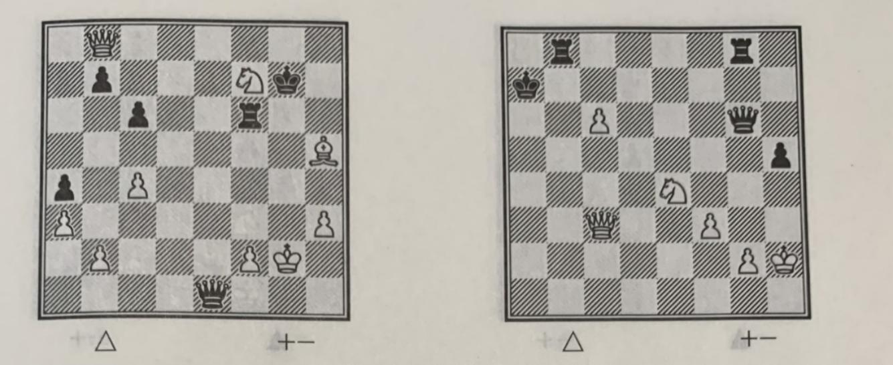

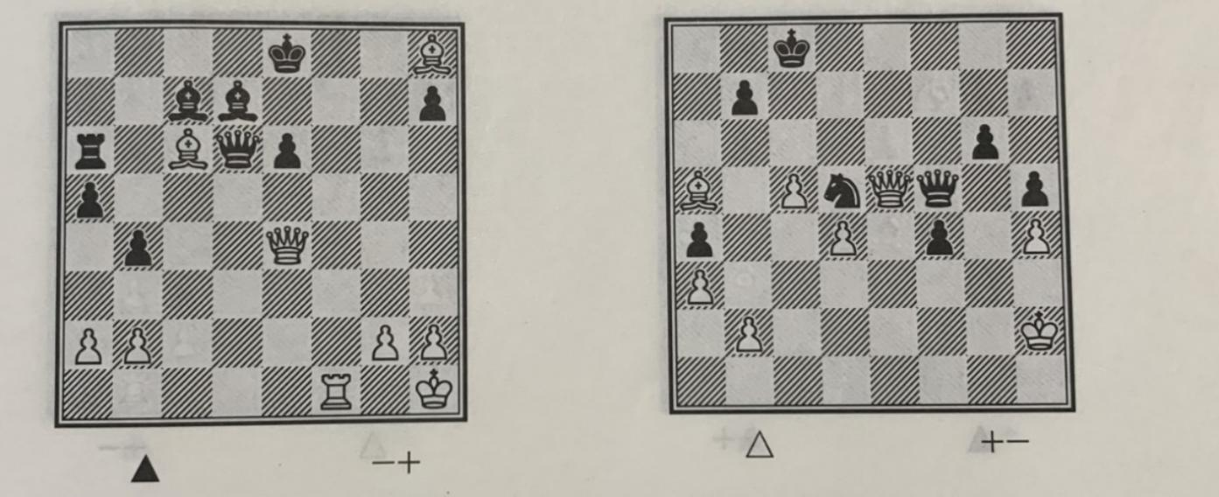

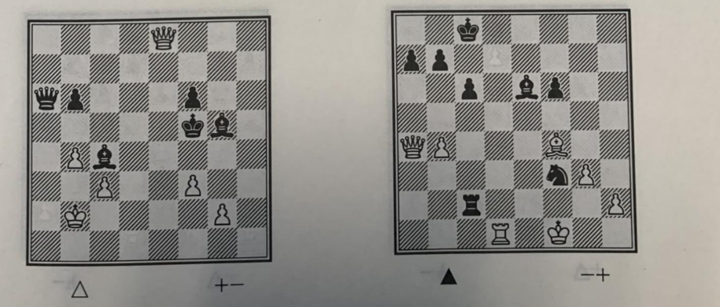

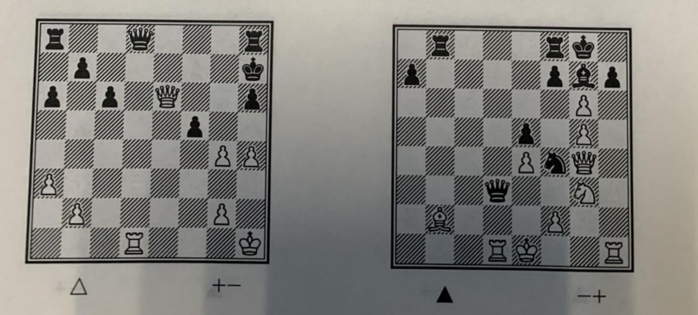

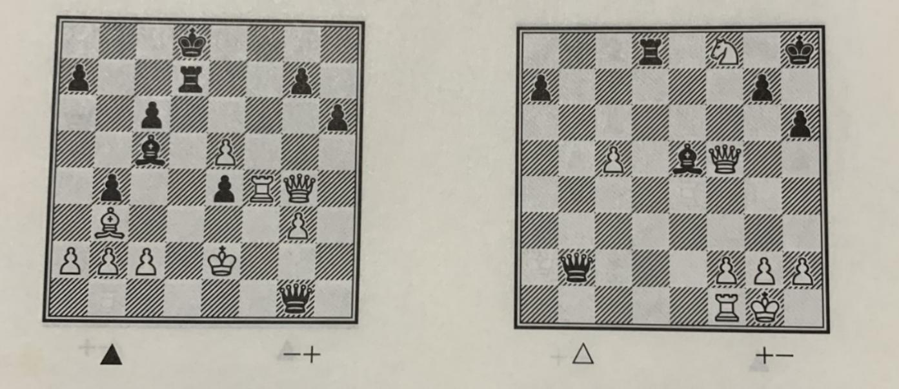

Раздел «Развитие комбинационного зрения» - решение задач, этюдов

|  |  |  |
| --- | --- | --- |
| № | Решение задач, этюдов (кол-во) | Результат |
| 1 | 5-10 задач из 10 | Сдал |
| 2 | 1-4 задач из 10 | Не сдал |

Задачи

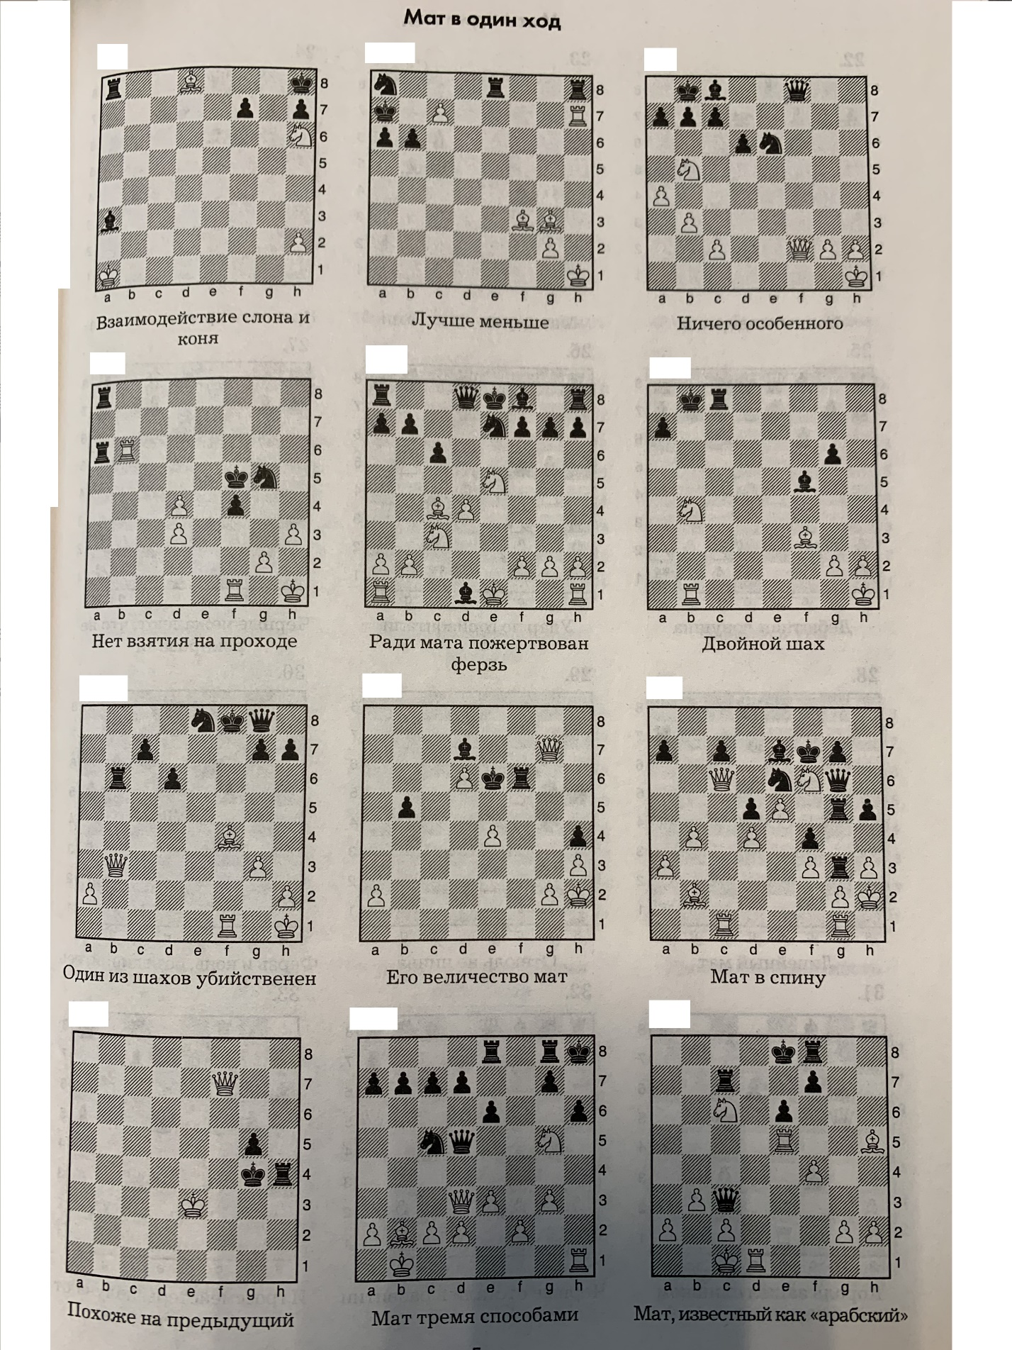

**6. ОРГАНИЗАЦИОННО-ПЕДАГОГИЧЕСКИЕ И МАТЕРИАЛЬНО-ТЕХНИЧЕСКИЕ УСЛОВИЯ РЕАЛИЗАЦИИ ПРОГРАММЫ**

**6.1. Организационно-педагогические условия.**

Форма обучения: очная.

Формы организации учебно-тренировочного процесса:

* занятия с группой (подгруппой), сформированной с учетом избранного вида спорта, возрастных особенностей занимающихся;
* участие в спортивных соревнованиях и иных мероприятиях;
* текущий контроль и промежуточная аттестация обучающихся.

Наполняемость групп: 10-25 человек.

Продолжительность одного занятия: 2 часа (2 х 45 минут, перерыв 10 минут). Объем учебно-тренировочной нагрузки в неделю: 6 часов.

Таблица учебно-тренировочной работы и требования по организации обучения

|  |  |  |  |  |  |
| --- | --- | --- | --- | --- | --- |
| Возраст обучающихся | Период обучения | Разряд  (не ниже) | Минимальная наполняемость групп (чел.) | Максимальный количественный  состав группы  (чел.) | Максимальный объем учебно-тренировочной нагрузки (час/нед.) |
| 6-16 лет | 1 год | Без разряда | 10 | 25 | 6 |

Учебно-тренировочный процесс в спортивной школе проходит в соответствии с годовым тренировочным планом в течение всего календарного года, начиная с 1 сентября и рассчитан на 44 недели.

Продолжительность одного занятия не должна превышать 2-х академических часов, при недельной тренировочной нагрузке 6 академических часов.

По итогам прохождения каждого раздела проводится промежуточная аттестация.

**6.2. Материально-техническое обеспечение**

Требования к материально-техническому обеспечению:

* наличие зала, класса для проведения занятий;
* наличие оборудования и спортивного инвентаря, необходимых для освоения Программы (столы, стулья, доска демонстрационная, шахматные доски, шахматные фигуры, часы шахматные).

## 7. МЕТОДИЧЕСКИЕ МАТЕРИАЛЫ

Многолетнюю подготовку от новичка до чемпиона целесообразно рассматривать как единый процесс, подчиняющийся определенным закономерностям, как сложную специфическую систему со свойственными ей особенностями с учетом возрастных возможностей юных обучающихся.

Спортивная тренировка юных обучающихся, в отличие от тренировки взрослых, имеет ряд методических и организационных особенностей.

1. Тренировочные занятия с обучающимися не должны быть ориентированы на достижение в первый год занятий высокого спортивного результата.
2. Тренировочные и соревновательные нагрузки должны соответствовать функциональным возможностям обучающихся.
3. В процессе всего периода занятий необходимо соблюдать рациональный режим, обеспечить гигиену быта, хорошую организацию врачебно-педагогического контроля за состоянием здоровья, подготовленностью занимающихся и их физическим развитием.
4. Надежной основой успеха обучающихся в избранном виде спорта является приобретенные умения и навыки, всестороннее развитие физических качеств.

Для того чтобы значительно повысить работоспособность (физическую и умственную), создать надежные предпосылки к укреплению здоровья обучающихся, необходимо заниматься не менее шести часов в неделю.

Основные методы выполнения упражнений: игровой, повторный, равномерный, круговой, соревновательный.

Особенности обучения.

Обучение осуществляется на основе общих методических принципов. В большей степени используются методы обеспечения наглядности (показ упражнения, демонстрация наглядных пособий), методы упражнений - игровой и соревновательный. При изучении общеразвивающих упражнений, комплексов и игр показ должен быть целостным и образцовым, а объяснение - простым.

Содержание и методика работы по предметным областям, разделам (этапам, периодам) подготовки в рамках Программы.

Процесс подготовки обучающихся по шахматам в рамках Программы строится в соответствии с задачами, стоящими перед каждой учебной группой.

Изучаемый материал Программы распределяется в определенной последовательности в соответствии с физической и технической подготовленностью обучающихся. Учебно-тренировочный процесс в Учреждении планируется на основе учебных материалов. Планирование учебных занятий и распределение учебного материала в группах проводится на основании учебного плана и годового графика распределения учебных часов, которые предусматривают круглогодичную организацию тренировочных занятий.

Теоретические занятия.

На теоретических занятиях обучающиеся знакомятся с развитием физкультурного и спортивного движения, получают знания по анатомии, физиологии, врачебному контролю, гигиене, теоретические сведения по технике выполнения упражнений, методике судейства соревнований. Занятия по теории проводятся в форме лекций или бесед с демонстрацией наглядных пособий. Некоторые вопросы теоретической подготовки разбираются и на практических занятиях, на которые отводятся несколько минут для беседы.

При проведении теоретических занятий отдельные положения теории подкрепляются примерами из практики, иллюстрируются схемами, таблицами, рисунками и другими наглядными материалами.

Теоретическая подготовка имеет немаловажное значение в подготовке обучающихся. Главная ее задача состоит в том, чтобы научить шахматиста осмысливать и анализировать действия как свои, так и соперника: не механически выполнять указания тренера-преподавателя, а творчески подходить к ним. Начинающих необходимо приучить посещать соревнования, изучать техническую и тактическую подготовленность соперников, читать книги и просматривать фильмы, видеофильмы и спортивные репортажи.

Теоретическая подготовка проводится в форме бесед, лекций и непосредственно в тренировке. Она органически связана с технико-тактической, моральной и волевой подготовкой как элемент практических знаний.

При прохождении раздела «Дебют» следует обратить особое внимание на необходимость соблюдения основных принципов дебюта - захвата центра пешками, быстрейшей мобилизации фигур (фактора времени) и безопасности короля. Часы, отведенные программой на изучение дебютов, рекомендуется использовать для приведения ярких примеров, подтверждающих эти принципы. При этом взят за основу концентрический метод - для каждого разряда определяется своя глубина ознакомления с данным дебютом. В зависимости от индивидуальных вкусов и особенностей воспитанников могут изучаться любые другие дебюты, не предусмотренные в программе данного разряда.

Миттельшпиль. На этот раздел программой отводится наибольшее количество часов. Рекомендуется при изучении раздела помимо лекционного материала использовать метод практических упражнений, заключающийся в том, что после изложения конкретного вопроса учащимся даются специально подобранные позиции, в которых надо самостоятельно найти изучаемую идею. При этом надо стремиться к тому, чтобы учащиеся находили решение без передвижения фигур. Можно подобные позиции разыгрывать в парах с ускоренным контролем времени на обдумывание ходов.

Эндшпиль. Концентрический метод изучения рекомендуется и в этом разделе. Темы, указанные в программе для каждого года обучения, являются основными, другие вопросы рассматриваются схематично.

Практические занятия.

На практических занятиях наряду с разучиванием нового материала и закреплением пройденного, большое внимание уделяется повышению общей и специальной работоспособности обучающихся. Практические занятия различаются по цели (на учебные, учебно-тренировочные, тренировочные, контрольные и соревновательные); количественному составу обучающихся (индивидуальные, групповые, индивидуально-групповые); степени разнообразия решаемых задач (на однородные и разнородные).

Основной формой организации освоения практических навыков в рамках Программы является групповой урок. Типовой групповой урок состоит из трех частей: подготовительной, основной и заключительной. Для каждой части урока определяются свои задачи и средства их решения.

Подготовительная часть (20% занятия) - организация обучающихся, изложение задач и содержания урока.

Основная часть (70% занятия) - изучение или совершенствование техники упражнений или отдельных элементов.

Заключительная часть (10% занятия) - подведение итогов занятия.

Уборка инвентаря. Подведение итогов урока, замечания и задания тренера-преподавателя.

Помимо учебных занятий по расписанию обучающиеся должны ежедневно заниматься утренней зарядкой и самостоятельно выполнять задания тренера-преподавателя по совершенствованию отдельных шахматных приемов и развитию необходимых физических и моральных качеств.

При проведении занятий и участии обучающихся в соревнованиях должны строго соблюдаться установленные требования к врачебному контролю, предупреждение травм, обеспечение должного технического и санитарно-гигиенического состояния мест занятий и соревнований, спортивного оборудования и инвентаря.

**Техника безопасности в процессе реализации программы**

Требования безопасности во время занятий:

* занятия шахматами начинаются и проходят согласно расписанию, утвержденному руководителем образовательного учреждения;
* занятия должны проходить только под руководством преподавателя;
* преподаватель должен поддерживать высокую дисциплину во время занятий и добиваться четкого выполнения своих требований и замечаний, постоянно осуществлять контроль за действиями обучающихся;
* для предупреждения травм тренер-преподаватель должен следить за дисциплинированностью обучающихся, их уважительным отношением друг к другу; - особое внимание на занятиях по шахматам тренер-преподаватель должен обратить на постепенность и последовательность обучения;
* на занятиях запрещается иметь в спортивной одежде и обуви колющие и режущие предметы (булавки, заколки и т.п.);
* тренер-преподаватель должен учитывать состояние обучающихся, реагировать на их жалобы о состоянии здоровья.
* выход обучающихся из учебного зала во время занятий возможен только с разрешения тренера-преподавателя.

Требования безопасности в аварийных ситуациях:

* при несчастных случаях с обучающимися тренер-преподаватель-преподаватель должен немедленно прекратить занятия и приступить к оказанию пострадавшему первой доврачебной помощи;
* одновременно нужно отправить посыльного из числа обучающихся для уведомления руководителя или представителя администрации образовательного учреждения, а также вызова медицинского работника и скорой помощи;

- при обнаружении признаков пожара тренер-преподаватель - преподаватель должен обеспечить эвакуацию обучающихся из опасной зоны согласно схеме эвакуации при условии их полной безопасности. Все эвакуированные проверяются в месте сбора по имеющимся у тренера-преподавателя поименным спискам;

* поведение и действие всех лиц в условиях аварийной ситуации должны быть объективными, без провокации паники, быстрыми и эффективными.

### ПЕРЕЧЕНЬ ИНФОРМАЦИОННОГО ОБЕСПЕЧЕНИЯ ПРОГРАММЫ

**Список литературы:**

1. Журавлев Н.И. «Шаг за шагом». М.: «Физкультура и спорт», 1986.- 288 с.
2. Калиниченко Н.М. «Шахматная тактика. Начальный курс».-М.: «Издательство ФАИР», 2008. – 352с.
3. Компьютерная программа «Шахматы в школе». ООО «Дайв» 2006-2013 г.
4. Костров В.В., Рожков П.П. «1000 шахматных задач. Решебник, 1 год»М.: «Russian CHESS House», 2015. – 96 с.
5. Линдер И.М. «Шахматы на Руси». М.: «Наука», 1975.- 207с.
6. Месса Р., Масетти Ф. «1001 шахматная задача. Интерактивная книга, которая учит выигрывать». Перевод Ионов В.Э., 2016.-128с.
7. «Теория и практика шахматной игры» под редакцией Я.Б.Эстрина.М.: «Высшая школа»,1981.-160с.
8. «Шахматы: наука, опыт, мастерство. Практ. пособие»/ под ред. Б.А.Злотника.М.: «Высш.шк»,1990.-335с.

**Интернет-ресурсы:**

Российское образование Федеральный образовательный портал<http://www.edu.ru/>

Министерство спорта РФ<http://www.minsport.gov.ru/>

Сайт МБУ СШ № 3 по шахматам http://chess3[nn.ru](http://dush9-nn.ru/)

Министерство образования, науки и молодежной политики

https://minobr.government-nnov.ru/